**МИНИСТЕРСТВО ОБРАЗОВАНИЯ И НАУКИ РФ**

**Федеральное государственное бюджетное образовательное**

**учреждение высшего образования**

**«Пензенский государственный университет»**

(**ФГБОУ ВО «Пензенский государственный университет») ______________________________________________________________________**

**Кафедра «Математическое обеспечение и применение ЭВМ»**

**Отчёт по лабораторной работе № 1**

**по дисциплине**

**«Программное обеспечение информационных систем»**

Автор работы Угроватов Д. В.

Группа 16ВП1

Принял Казакова И.А.

Пенза, 2019 г.

**Проектирование базы данных**

**Предметная область**: оптовый склад.

**Задание:**

1. Для выбранной предметной области построить диаграмму базы данных, с указанием первичных ключей, связей между таблицами.
2. Составить таблицу сущностей.
3. Для каждой сущности базы данных привести описание атрибутов.

На рисунке 1 представлена диаграмма базы данных warehouse**.**

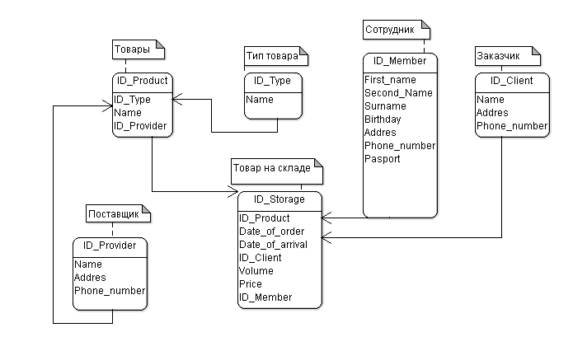

Рисунок 1 - Диаграмма базы данных warehouse

По образцу, приведенном в задании, была построена таблица сущностей (табл.1):

Таблица 1 - Таблица сущностей

|  |  |  |
| --- | --- | --- |
| Название сущности | Идентификатор сущности | Назначение сущности |
| Товары | **Product** | Содержит информацию об товарах |
| Сотрудники | **Members** | Содержит информацию о сотрудниках |
| Типы товаров | **Type** | Содержит название типа товара |
| Поставщики | **Provider** | Содержит сведения о поставщиках |
| Заказчики | **Client** | Содержит сведения о клиентах |
| Товары на складе | **Storage** | Содержит информацию о товарах на складе |

Для каждой сущности из таблицы 1 приведем описание атрибутов и занесем в таблицу (таблицы 2-8):

Таблица 2 - Сущность Товары

|  |  |  |  |  |  |  |  |  |
| --- | --- | --- | --- | --- | --- | --- | --- | --- |
| Имя столбца | Содержательное описание | Тип данных | Размерность | Область допустимых значений | Возможность значения Null | Роль | Пример | Примечание |
| ID_Product | Номер товара | целый | 4 | 0001-9999 | нет | РК | 7 |  |
| ID_Type | Код типа товара | Целый | 3 | 001-999 | нет | FK | 10 |  |
| Name | Наименование товара | символьный | 36 | ‘А-z’ | нет | AK | Телевизор LG-4K |  |
| ID_Provider | Код поставщика | целый | 4 | 0001-9999 | нет | FK | 8 |  |

Таблица 3 - Сущность Сотрудники

|  |  |  |  |  |  |  |  |  |
| --- | --- | --- | --- | --- | --- | --- | --- | --- |
| Имя столбца | Содержательное описание | Тип данных | Размерность | Область допустимых значений | Возможность значения Null | Роль | Пример | Примечание |
| ID_Member | Код сотрудника | целый | 4 | 0001-9999 | нет | РК | 7 |  |
| First_name | Имя | символьный | 30 | ‘А-я’ | нет |  | Дмитрий |  |
| Second_name | Отчество | символьный | 30 | ‘А-я’ | нет |  | Владимирович |  |
| Surname | Фамилия | символьный | 30 | ‘А-я’ | нет |  | Угроватов |  |
| Birthday | Дата рождения | дата/время | 8 | 01.01.1940-30.05.2040 | нет |  | 21.10.2018 |  |
| Addres | Адрес проживания | символьный | 30 | ‘А-я’ | нет |  | Г. Пенза, ул. Красная 41 |  |
| Phone_number | Номер телефона | Символьный | 11 | ‘0’-‘9’ | нет |  | 88005553535 |  |
| Passport | Серия и номер паспорта | Символьный | 10 | ‘0’-‘9’ | Нет | AK | 5618999999 |  |

Таблица 4 – Сущность Типы товаров

|  |  |  |  |  |  |  |  |  |
| --- | --- | --- | --- | --- | --- | --- | --- | --- |
| Имя столбца | Содержательное описание | Тип данных | Размерность | Область допустимых значений | Возможность значения Null | Роль | Пример | Примечание |
| ID_Type | Код типа товара | целый | 4 | 0000-9999 | нет | РК | 666 |  |
| Name | Название типа | символьный | 36 | ‘А-Я’ | нет |  | Бытовая электроника |  |

Таблица 5 - Сущность Поставщики

|  |  |  |  |  |  |  |  |  |
| --- | --- | --- | --- | --- | --- | --- | --- | --- |
| Имя столбца | Содержательное описание | Тип данных | Размерность | Область допустимых значений | Возможность значения Null | Роль | Пример | Примечание |
| ID_Provider | Код поставщика | целый | 4 | 0001-9999 | нет | РК | 666 |  |
| Name | Название фирмы | символьный | 30 | ‘А-z’ | нет | AK | LG |  |
| Phone_number | Номер телефона | целый | 11 | 00000000001-99999999999 | нет |  | 88005553535 |  |

Таблица 6 - Сущность Заказчики

|  |  |  |  |  |  |  |  |  |
| --- | --- | --- | --- | --- | --- | --- | --- | --- |
| Имя столбца | Содержательное описание | Тип данных | Размерность | Область допустимых значений | Возможность значения Null | Роль | Пример | Примечание |
| ID_Client | Код заказчика | целый | 4 | 0001-9999 | нет | РК | 666 |  |
| Name | Название фирмы | символьный | 30 | ‘А-z’ | нет |  | Домашний салон |  |
| Phone_number | Номер телефона | целый | 11 | 00000000001-99999999999 | нет |  | 88005553535 |  |

Таблица 7 - Сущность Товары на складе

|  |  |  |  |  |  |  |  |  |
| --- | --- | --- | --- | --- | --- | --- | --- | --- |
| Имя столбца | Содержательное описание | Тип данных | Размерность | Область допустимых значений | Возможность значения Null | Роль | Пример | Примечание |
| ID_Storage | Код товара на складе | целый | 4 | 0001-9999 | нет | РК | 666 |  |
| Date_of_order | Дата заказа | дата/время | 8 | 01.01.2019-30.05.2040 | нет |  | 21.10.2018 |  |
| Date_of_arrival | Дата поступления | дата/время | 8 | 01.01.2019-30.05.2040 | нет |  | 22.10.2018 |  |
| ID_Client | Код заказчика | целый | 4 | 0001-9999 | нет | FK | 666 |  |
| Volume | Кол-во товара | целый | 4 | 0001-9999 | нет |  | 666 |  |
| Price | Цена | Целый | 6 | 000001-999999 | Нет |  | 666666 |  |
| ID_Member | Код сотрудника | Целый | 4 | 0001-9999 | Нет | FK | 666 |  |

В ходе выполнения лабораторной работы №1 была построена диаграмма базы данных, с указанием первичных ключей; составлена таблица сущностей; для каждой сущности базы данных был приведено описание атрибутов.